Speciální zdravotnický nábytek Teplice sterilní sklady

Medicínské použití: uložení sterilního materiálu, léků a nástrojů

Technická specifikace:
- Speciální systém pro uložení sterilního materiálu z vhodného materiálu, který nepodléhá destrukci vlivem používání ve zdravotnickém prostředí a standardních chemikálií pro povrchovou desinfekci
- Materiál - elektrolyticky pozinkovaná ocel, tloušťka materiálu (plechu) min. 1 mm (nepřijatelné je řešení z nerezové oceli z důvodu možnosti používání popisovacích lišt a dalšího vybavení upevňovaných magneticky na dveře, zásuvky nebo korpusy skříní)
- Vhodná a odolná povrchová úprava (musí být odolná vůči UV záření, germicidnímu záření a běžně používaným desinfekčním prostředkům)
- Povrchově upravený práškovou epoxypolyesterovou barvou, barevné provedení čelních ploch podle popisu jednotlivých sestav, (dveře lakovány i z vnitřní strany), korpusy a krycí lišty soklů celoplošně v neutrální barvě RAL 9002
- Korpusy skříní a přední dveře dvoustěnné s vlepenou izolací – prachotěsnou, zvukotěsnou
- Dveře musí být opatřené celoobvodovým těsněním, závěsy s úhlem otevření min. 260° a případně zabudovanými zámky
- Police z nerezové oceli 18/10 o tl. min. 1 mm, umožňující snadnou údržbu a dezinfekci, s možností snadného přestavení.
- Velká variabilnost systému - možnost zabudovat nerezový systém pro uložení sterilizačních kontejnerů na teleskopických výjezdech, systém teleskopických kovových zásuvek a přestavitelných nerezových polic a jejich kombinaci
- Vnitřní vybavení skříňových sestav obsahuje v části vnitřního prostoru systém kovových barevně lakovaných zásuvek s plnými teleskopickými výjezdy v kombinaci s přestavitelnými nerezovými policemi a systém nerezových teleskopických výsuvů pro sterilizační kontejnery v kombinaci s přestavitelnými nerezovými policemi. Zásuvky musí být vybaveny plnými teleskopickými výjezdy s pomalým dotahem
- Systém s minimem nedostupných míst pro údržbu a desinfekci směrem k podlaze a stěnám (např. přitmelením k podlaze, dokrytováním ke stěnám a nahoře šikmým zákrytem ke zdi)
- Možnost výškového přizpůsobení vzhledem k nerovnostem podlahy (sokl každé skříně s výškově stavitelnými skrytými nožkami, sokly zakrytovány krycím plechem)
- Provedení zaručující po ukončení životnosti snadnou recyklovatelnost.

Rozměry a konfigurace:

Místnost č. 257 - čistý sterilní sklad:

- 3 x vysoká skříň dvoukřídlá, rozměr 1100x670x2100 mm, barva dveří RAL ……
Vnitřní vybavení:
- 18 x teleskopické police pro STE kontejnery, koše a ostatní materiál
- 12 x přestavitelná nerezová police

- 1 x vysoká skříň dvoukřídlá, rozměr 1100x670x2100 mm, barva dveří RAL ……
Vnitřní vybavení:
- 3 x kovová plně výsuvná zásuvka s čelem o výšce 150 mm s teleskopickými výjezdy s pomalým dotahem
- 5 x kovová plně výsuvná zásuvka s čelem o výšce 100 mm s teleskopickými výjezdy s pomalým dotahem
- 2 x přestavitelná nerezová police o tl. min. 20 mm

2 x horní šikmý zákryt
1 x boční vysoký zákryt
2 x krycí lišta soklů

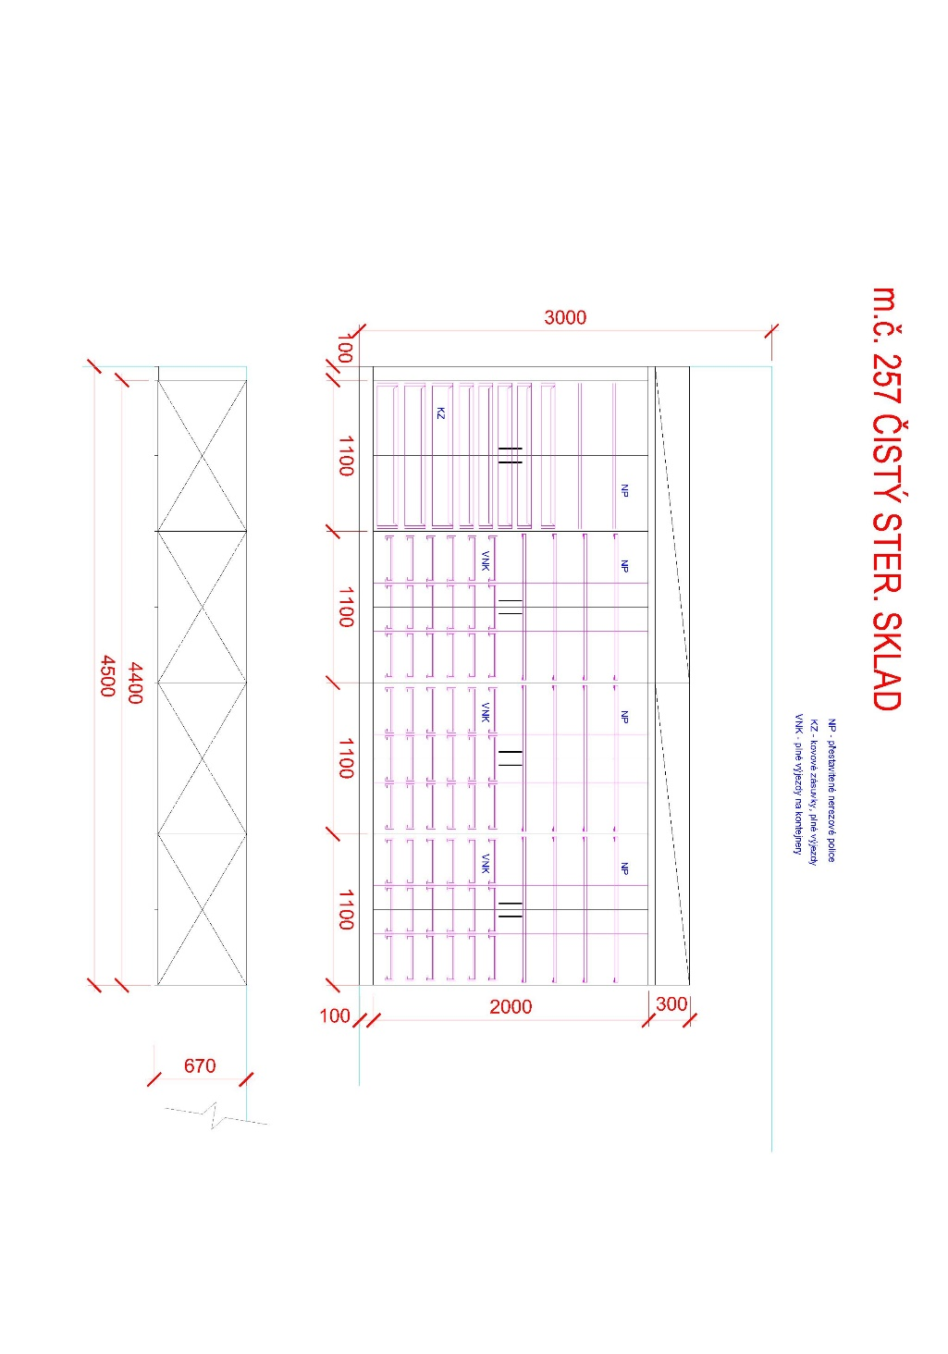

Místnost č. 251a sestava A - čistý sterilní sklad chodba:

- 2 x vysoká skříň dvoukřídlá, rozměr 1100x670x2100 mm, barva dveří RAL ……
Vnitřní vybavení:
- 18 x teleskopické police pro STE kontejnery, koše a ostatní materiál
- 12 x přestavitelná nerezová police

- 1 x vysoká skříň dvoukřídlá, rozměr 1100x670x2100 mm, barva dveří RAL ……
Vnitřní vybavení:
- 3 x kovová plně výsuvná zásuvka s čelem o výšce 150 mm s teleskopickými výjezdy s pomalým dotahem
- 4 x kovová plně výsuvná zásuvka s čelem o výšce 100 mm s teleskopickými výjezdy s pomalým dotahem
- 3 x přestavitelná nerezová police o tl. min. 20 mm

2 x horní šikmý zákryt
2 x krycí lišta soklů

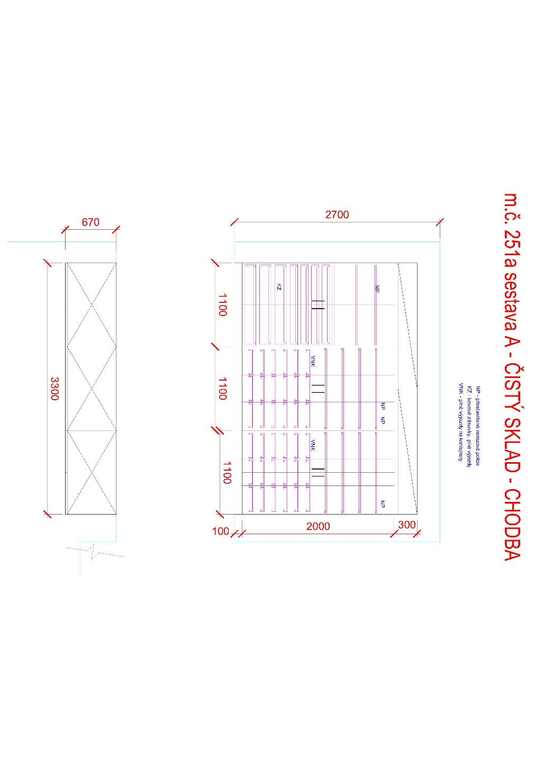

Místnost č. 251a sestava B - čistý sterilní sklad chodba:

- 2 x vysoká skříň dvoukřídlá, rozměr 1100x670x2100 mm, barva dveří RAL ……
Vnitřní vybavení:
- 18 x teleskopické police pro STE kontejnery, koše a ostatní materiál
- 12 x přestavitelná nerezová police

- 1 x vysoká skříň dvoukřídlá, rozměr 1100x670x2100 mm, barva dveří RAL ……
Vnitřní vybavení:
- 3 x kovová plně výsuvná zásuvka s čelem o výšce 150 mm s teleskopickými výjezdy s pomalým dotahem
- 4 x kovová plně výsuvná zásuvka s čelem o výšce 100 mm s teleskopickými výjezdy s pomalým dotahem
- 3 x přestavitelná nerezová police o tl. min. 20 mm

2 x horní šikmý zákryt
2 x krycí lišta soklů

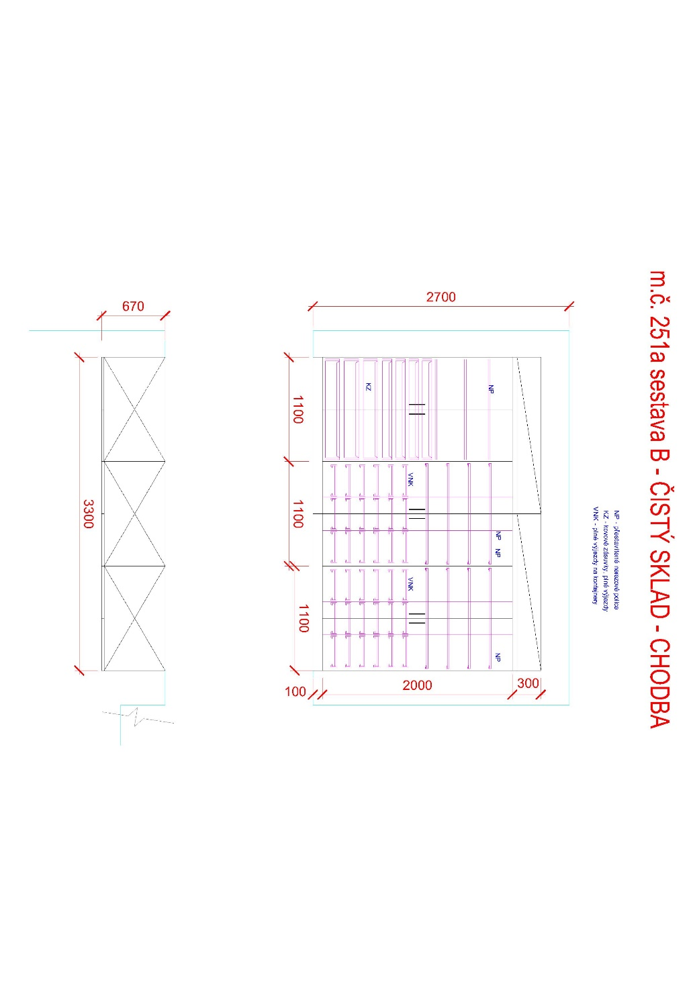

Místnost č. 251b sestava C - čistý sterilní sklad chodba:

- 2 x vysoká skříň dvoukřídlá, rozměr 1100x670x2100 mm, barva dveří RAL ……
Vnitřní vybavení:
- 18 x teleskopické police pro STE kontejnery, koše a ostatní materiál
- 12 x přestavitelná nerezová police

- 1 x vysoká skříň dvoukřídlá, rozměr 1100x670x2100 mm, barva dveří RAL ……
Vnitřní vybavení:
- 3 x kovová plně výsuvná zásuvka s čelem o výšce 150 mm s teleskopickými výjezdy s pomalým dotahem
- 4 x kovová plně výsuvná zásuvka s čelem o výšce 100 mm s teleskopickými výjezdy s pomalým dotahem
- 3 x přestavitelná nerezová police o tl. min. 20 mm

2 x horní šikmý zákryt
2 x krycí lišta soklů

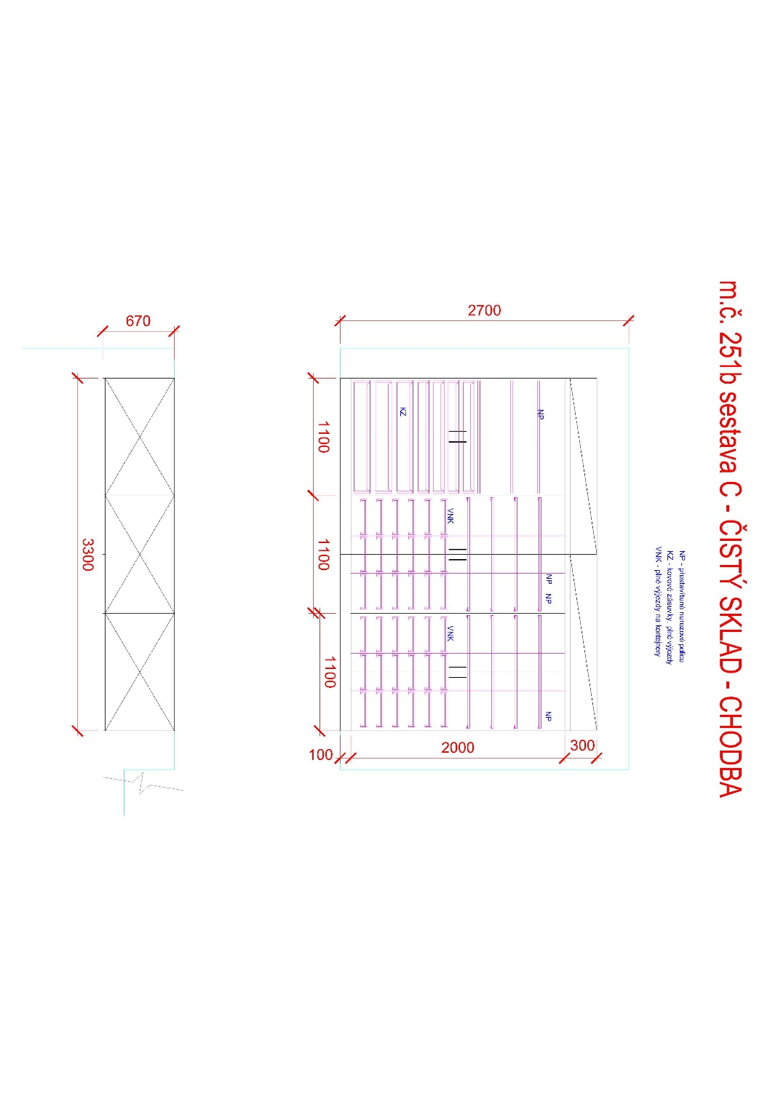

Místnost č. 251b sestava D - čistý sterilní sklad chodba:

- 2 x vysoká skříň dvoukřídlá, rozměr 1100x670x2100 mm, barva dveří RAL ……
Vnitřní vybavení:
- 18 x teleskopické police pro STE kontejnery, koše a ostatní materiál
- 12 x přestavitelná nerezová police

- 1 x vysoká skříň dvoukřídlá, rozměr 1100x670x2100 mm, barva dveří RAL ……
Vnitřní vybavení:
- 3 x kovová plně výsuvná zásuvka s čelem o výšce 150 mm s teleskopickými výjezdy s pomalým dotahem
- 4 x kovová plně výsuvná zásuvka s čelem o výšce 100 mm s teleskopickými výjezdy s pomalým dotahem
- 3 x přestavitelná nerezová police o tl. min. 20 mm

2 x horní šikmý zákryt
2 x krycí lišta soklů
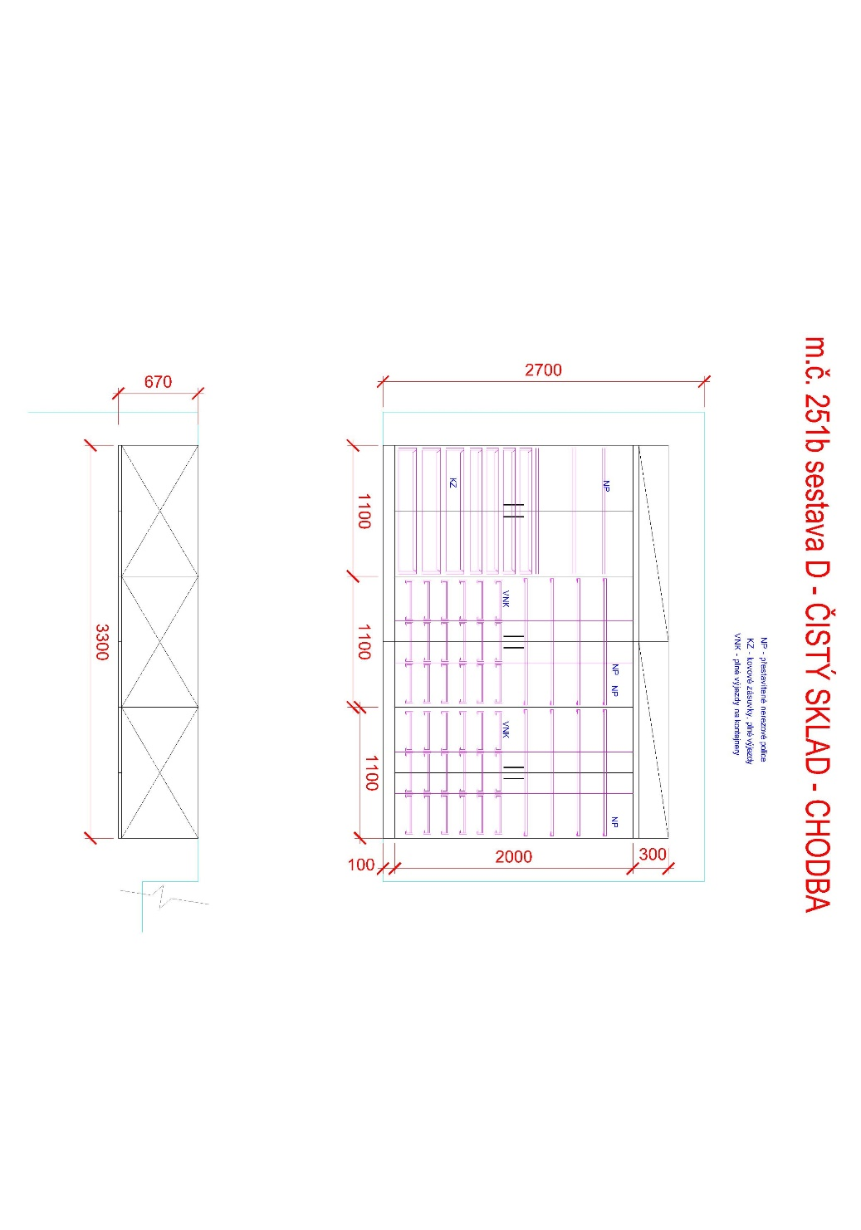

Místnost č. 251a,b čistý sterilní sklad chodba:

- 2 x nerezový pracovní stůl bez police, rozměr 1400x600x750 mm, zásuvkový blok pod deskou – 2 uzamykatelné zásuvky

